**Тернопільська спеціалізована школа І-ІІІ ступенів № 3**

**з поглибленим вивченням іноземних мов**

**тернопільської міської ради**

**Тернопільської області**

**З ДОСВІДУ РОБОТИ**

**Методичні поради**

**молодим хореографам**

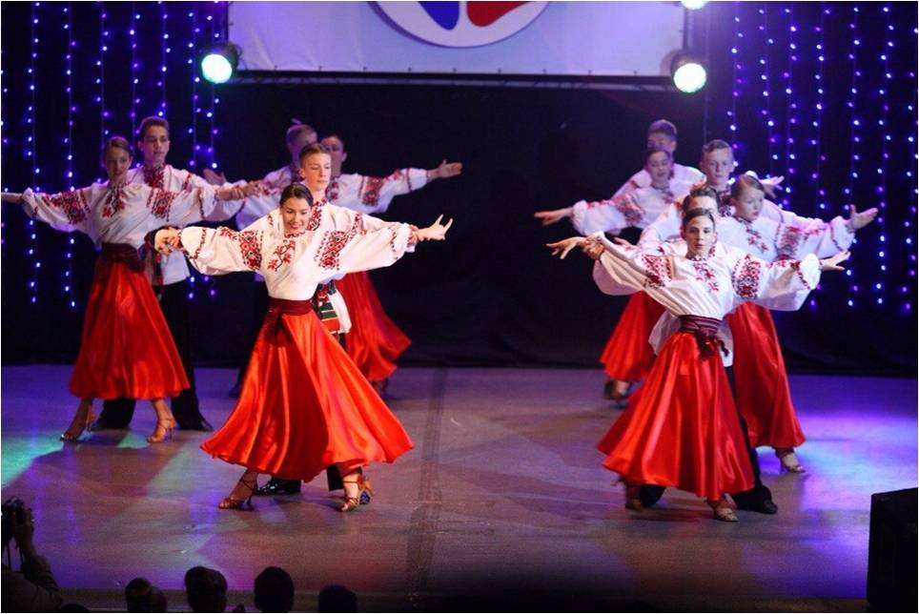

***Підготувала керівник гуртка***

***зразкового танцювального колективу "Весняний подих"***

***Полигач Ольга Андріївна***

**Тернопіль, 2015**

Працюючи над темою "Формування успішної особистості та виховання естетичних смаків учнів у танцювальних колективах методами хореографії" я дійшла до висновку, що правильно поставлена методична робота відіграє важливу роль у виховному та навчальному процесі. Глибоко переконана, що кожен хореограф повинен володіти не тільки знаннями та вміннями щодо хореографії, а й знаннями основ педагогіки, бути певною мірою психологом, спроможним аналізувати духовний стан своїх учнів.

Викладаючи танці у школі, завжди треба пам’ятати, що танець, як мистецька дія, не може бути беззмістовним, бо він, як і інші види мистецтв, допомагає формуванню світогляду.

Хореографічне виховання дитини не можна уявити без піклування про її фізичний розвиток. Танцюрист, який вільно володіє своїм тілом і легко координує рухи, повніше і глибше розкриває зміст танцю.

Кожен хореографічний твір вимагає від учня емоційності, творчої активності, мобілізації всіх його фізичних і духовних сил. Завдання педагога-хореографа полягає в тому, щоб невпинно підвищувати хореографічну культуру дітей, знайомлячи їх з кращими зразками танцювального мистецтва, з життям і діяльністю провідних хореографів, танцюристів і художніх колективів.

Діти, які систематично займаються хореографією, набувають гарної, стрункої постави, легко і граціозно рухаються. При цьому зникають такі фізичні вади, як сутулість, ходьба з піднятими плечима, похилена голова, розмашиста хода і ін. Приємними стають щоденна підтягнутість, акуратність одягу, зачіски, а ввічливість стає нормою поведінки. В колективі виховуються почуття товариськості та колективності.

Рухи, які діти виконують у супроводі музики, мають бути засобом виразності, а не механічним згинанням і розгинанням суглобів.

Крім того, педагог-хореограф повинен навчити своїх вихованців основ танцювального мистецтва, дати їм необхідні знання, навики, танцювальну техніку, враховуючи вікові особливості учнів. Діти, особливо молодшого віку, сповнені великої енергії. Вони перебувають у постійному русі. У дітей початкових класів розширюється уявлення про те, що треба зробити для правильного виконання руху, танцю. Вони можуть перевіряти самі себе. Стають уважніші до якості виконання завдання, сміливіше керують своїми рухами. При цьому педагог має можливість підвищити вимоги щодо якості і самостійності в роботі.

Основою хореографічної підготовки учнів є вивчення танцювальних вправ класичної системи танцю. Ці вправи послідовні, тренують м’язи дітей, надають їм легкості, невимушеності.

Завдання з вивчення в загальноосвітній школі не можуть бути прийняті в тому обсязі, що й у спеціальних навчальних закладах, бо він вимагає багаторічної підготовки, віртуозності рухів, щоденного шліфування танцювальної техніки. Вивчення школи класичного танцю з дітьми треба здійснювати в розумних межах. Отримавши правильну систематичну підготовку, діти показують хороші зразки дитячого танцю, невимушеного і виразного. Розучувати основні вправи класичного тренажу необхідно для вироблення правильного положення рук, ніг, голови і корпуса, для розвитку і зміцнення м’язів тіла, тобто для вироблення правильних, легких і чітких рухів.

Робота керівника хореографічного колективу чи учителя-хореографа оцінюється поставленими творами, що є у репертуарі колективу чи школи. Результати постановчої роботи свідчать про якість навчально-виховної роботи керівника.

Головне у вихованні – це уміння педагога включити в роботу різні аналізатори, які збуджують думки і почуття дитини.

Людина, яка присвятила себе педагогічній діяльності, повинна володіти багатьма якостями. Про них йдеться у вітчизняній і світовій літературі. Згадати хоча б К. Ушинського чи А. Макаренка. Висловлені ними думки про роль і покликання педагога стосуються і викладачів-хореографів, і керівників художньої самодіяльності (танцювальних колективів).

Хореографія, як вид мистецтва, має свою специфіку, яка, в свою чергу, визначає особливості професії педагога-хореографа. Крім досконалого знання свого предмета, педагог-хореограф повинен знати педагогіку, вивчити анатомію людини, музику, стати в якійсь мірі психологом, який аналізує душевний стан своїх підопічних. Від загальної культури і знань вчителя залежить дуже багато: світогляд, моральні та естетичні принципи його учнів; все хороше, як і все погане , що є у вчителя, переходить до них.

Педагог-хореограф повинен служити прикладом для своїх учнів. Він повинен розуміти, що одне із головних завдань у роботі з молоддю – виховання гідних громадян України, для якої стійкий моральний вид є основним в житті і діяльності.

Якими ж ще якостями повинен володіти хореограф?

Викладач танцю – це вольова, витримана і вимоглива людина. Вона повинна мати проникливе око, бути здібною, помічати всі недоліки і помилки своїх учнів на уроках і репетиціях. В педагогіці немає «несуттєвих» дрібниць: із багатьох, інколи майже непомітних частинок складається характер, образ думок, весь зовнішній вигляд майбутнього спеціаліста.

Дуже важливо для педагога танцю вміти управляти своїми емоціями. Коли вчитель переступає поріг класу, він повинен за дверима залишити всі свої особисті переживання, навіть найтяжчі чи найхвилюючі.

Якщо вчитель чимось стурбований чи розсіяний, його настрій і стан передається обов’язково учням. Нервозність і роздратованість призведуть до того, що весь урок пройде в нездоровій атмосфері. І навпаки, привітна усмішка і ласкаве слово педагога відразу зададуть необхідний тон заняттю. Проясніють обличчя, заблищать очі учнів, виникне атмосфера, яка необхідна для проведення уроку, де фізичні зусилля завжди поєднуються з великою затратою нервової і фізичної енергії.

Чергове заняття педагог-хореограф готує заздалегідь з урахуванням обов’язкової програми. Урок, побудований на імпровізації, рідко буває вдалим.

Викладач танцю неодмінно повинен бути хорошим організатором творчого процесу. Якщо у нього мало необхідних природних даних, він обов’язково повинен їх розвивати. Висока вимогливість до себе, а не лише до учнів, – одне з найпершочергових завдань хореографа.

Педагог-хореограф не повинен обмежуватись простим показом того чи іншого руху, який заплановано розучувати за програмою. Потрібно обов’язково пояснити значимість кожної вправи: якій меті вона служить, які м’язи розвиває. Якщо учні працюють над вправами свідомо, вони сягнуть великих успіхів за короткий термін.

Здібності, як відомо, бувають різні. В одних учнів будова тіла краща, в інших – гірша, м’язи і зв’язки в одних більш еластичні, ніж в інших, сприйняття і пам’ять також не однакові. В такому випадку велике значення має терпеливість педагога. Якщо одним дається легко і вони завдання розуміють відразу, то з іншими доводиться попрацювати. Інколи з’являються «любимчики», яким приділяється більша увага. Тут виникає небезпека нехтування правилами педагогіки: педагогові успіхи всіх учнів повинні бути однаково дорогими, і учні повинні це відчувати.

Аналіз досліджень із проблеми виховного впливу хореографії на розвиток дітей засвідчив, що зазначені вище автори розкривають лише окремі питання виховного потенціалу танцювального мистецтва. Ними, зокрема, не визначено жодної класифікації форм виховної роботи дитячих хореографічних колективів, відсутні також рекомендації щодо проведення виховних заходів.

Незважаючи на те, що хореографія виконує широкий спектр виховних завдань (що доведено історією, теорією та практикою), виховна робота в дитячих хореографічних колективах має поверховий характер. Це зумовлено тим, що керівники цих колективів здебільшого приділяють увагу танцювальній підготовці дітей (формуванню хореографічних умінь та навичок, засвоєнню танцювального репертуару, підготовці до концертних виступів). Такий підхід значно знижує вплив хореографічного мистецтва на всебічний розвиток дитини, що суперечить завданням роботи закладів позашкільної освіти.

Враховуючи специфіку хореографічної роботи з дітьми, нами було визначено перелік завдань, які повинні вирішуватися керівником хореографічного колективу:

* виховання інтересу до хореографії та суміжних видів мистецтв;
* виховання художньо-естетичної культури, естетичних потреб та почуттів;
* забезпечення повноцінного розвитку дітей, охорона і зміцнення їх фізичного, психологічного та духовного здоров’я;
* формування морального, емоційного та вольового компонентів світогляду;
* формування національної свідомості та національної гідності, любові до рідної землі, родини, свого народу;
* забезпечення умов для самореалізації дитини відповідно до її здібностей, особистих і суспільних інтересів;
* формування у дитини позитивної Я-концепції, яка характеризується: впевненістю у доброзичливому ставленні до неї інших дітей, переконаністю в успішному оволодінні хореографічним мистецтвом, почуттям особистої значущості в колективі;
* формування навичок співпраці та колективної взаємодії;
* виховання сценічної культури (поведінка, одяг, рухи);
* виховання бережливого ставлення до державного майна, сценічних костюмів та реквізиту.

У навчально-виховному процесі також доцільно застосовувати методи морально-етичного впливу: створення ситуацій морального вибору, педагогічна або колективна оцінка поведінки та вчинків дитини, заохочення до моральних учинків, осуд аморальної поведінки.

Важлива та цікава форма виховної роботи в дитячому хореографічному колективі — проведення культурно-розважальних виховних заходів, що сприяють об’єднанню та згуртуванню колективу, формуванню у вихованців почуття колективізму, створенню атмосфери доброзичливості й поваги. Для успішного ведення виховної роботи її обов’язково слід планувати. Це сприяє управлінню процесом виховання, координації педагогічних впливів, поглибленню й розширенню цілей та завдань виховання, робить таку діяльність педагогічно доцільною та цілеспрямованою. Планування виховної роботи слід здійснювати на початку року, відображаючи це в річному плані роботи колективу. Зокрема, у плані роботи педагог вказує назву виховного заходу, його мету та завдання, терміни та форму проведення, відповідальних.

Отже, створення сприятливих умов хореографічної роботи в дитячому колективі буде ефективним за умов планомірного та систематичного проведення виховної роботи, застосування різних форм та методів виховного впливу на дітей, своєчасного попередження та вирішення конфліктних ситуацій завдяки активній позиції керівника та його психолого-педагогічній компетентності, врахування індивідуально-диференційного підходу до кожного вихованця, поширення уявлень дітей про позитивні людські якості, засвоєння ними етичних норм спілкування й поведінки, впровадження методів самоврядування, збереження традицій колективу.

Подальші перспективи вивчення даної проблеми вбачаю у визначенні завдань та змісту роботи хореографічного колективу з сім’єю, в розробці конспектів хореографічних занять тематично-виховного напрямку, сценаріїв виховних заходів.